

INSTITUTO NACIONAL
CANTON LOURDES
“Manual de Usuario”
INTEGRANTES:
#19 Gustavo Josué Contreras Perez
#22 Aarón de Jesús Fuentes Guevara
#35 Jose Alejandro Vigil Lopez
PROFESOR: Javier Arturo Garcias Mineros
ASIGNATURA: Tecnología 3
MODULO: 3
GRADO: 3°
SECCIÓN: “B”
AÑO: 2026

Indice:

1. Introducción 3
2. Iniciar sesión (docentes y administradores) 4
3. Registrar asistencia 6
4. Deméritos, redenciones y reconocimientos 7
5. Fichas de comportamiento 9
6. Servicio social 10
7. Generar reportes 11
8. Pantallas de administración 12
9. Portal del estudiante 15
10. Cerrar sesión y buenas prácticas 16

1. Introducción
Este manual está pensado para cualquier persona del instituto que use el sistema Asistencia INDEL en su día a día: docentes que pasan lista, personal que registra deméritos, redenciones, reconocimientos, fichas de comportamiento y horas de servicio social; administradores que gestionan secciones, estudiantes y usuarios; y ahora también los propios estudiantes, que pueden consultar su información desde un portal de solo lectura.
No hace falta ser una persona “muy de computadoras” para seguirlo. Cada sección explica, paso a paso y con su respectiva captura de pantalla (cuando está disponible), cómo se ve el sistema y qué botones hay que presionar. Si en algún momento algo no aparece exactamente igual a la imagen, no te preocupes: puede deberse a que tu rol de usuario tiene permisos distintos, a que la pantalla se actualizó recientemente, o a que la información de tu instituto ya tiene datos cargados.

¿Qué puedes hacer con este sistema?
- Registrar la asistencia diaria de cada sección (presente, ausente, tardanza o justificado), incluyendo marcar a todo el grupo de una sola vez.
- Registrar deméritos, redenciones y reconocimientos de cada estudiante según el reglamento de disciplina, con sugerencia automática de consecuencia.
- Llevar fichas de comportamiento (positivas o negativas) como constancia histórica adicional, independiente del sistema de deméritos.
- Registrar y dar seguimiento a las horas de servicio social, con la meta institucional de 50 horas.
- Generar reportes de asistencia, servicio social y deméritos/reconocimientos, listos para imprimir o exportar.
- (Solo administradores) Gestionar las secciones, los estudiantes —incluyendo importación masiva desde Excel— y los usuarios del sistema.
- (Estudiantes) Consultar, con su propio NIE, sus fichas de comportamiento y su historial de deméritos, redenciones y reconocimientos.

Los tres roles del sistema
Todo el sistema gira alrededor de tres tipos de acceso:
- Docente: Puede registrar asistencia, deméritos/redenciones/reconocimientos, fichas de comportamiento, horas de servicio social, y generar reportes. Es el rol pensado para el uso diario en el aula.
- Administrador: Tiene acceso a todo lo del docente, más el control total de secciones, estudiantes y usuarios del sistema.
- Estudiante: Acceso de solo lectura a su propia información (fichas y deméritos/redenciones/reconocimientos). No necesita que se le cree una cuenta formal: entra directamente con su NIE. No puede registrar ni modificar nada, y no ve información de otros estudiantes.
Si intentas entrar a una pantalla que no corresponde a tu rol (por ejemplo, un docente tratando de entrar a “Usuarios”, o un estudiante tratando de entrar a cualquier pantalla de registro), el sistema simplemente no te dejará pasar y te mostrará un mensaje de acceso no autorizado. Esto es normal y es una medida de seguridad, no un error.

2. Iniciar sesión (docentes y administradores)
Todo comienza aquí. Al entrar a la dirección del sistema en tu navegador, verás una tarjeta centrada, sencilla, con el logo del instituto.
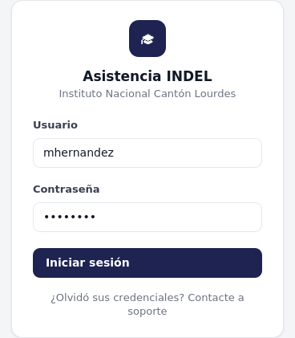
Para entrar necesitas dos datos que te habrá dado el administrador del sistema: tu usuario y tu contraseña.
- Escribe tu nombre de usuario en el campo “Usuario”.
- Escribe tu contraseña en el campo “Contraseña”. Por seguridad, se mostrará oculta con puntos.
- Presiona el botón oscuro “Iniciar sesión”.
Si todo está correcto, entrarás directamente a la pantalla de “Registrar asistencia”, que es la pantalla principal del sistema.

2.1 Acceso de estudiantes (nuevo)
Los estudiantes ya no necesitan que se les cree una cuenta de usuario. En la pantalla de inicio de sesión hay un enlace “¿Eres estudiante? Entra solo con tu NIE” que lleva a una pantalla aparte.
- El estudiante escribe únicamente su NIE (carnet) en el campo “NIE”.
- Presiona “Entrar”.
- Si el NIE existe y el estudiante está activo, entra directamente a su portal de solo lectura (ver sección 9).
Si el NIE no existe, o el estudiante está desactivado, el sistema muestra un mensaje explicando el problema en lugar de dejarlo entrar.

3. Registrar asistencia
Esta es la pantalla que más vas a usar. Aquí se pasa lista todos los días, sección por sección.
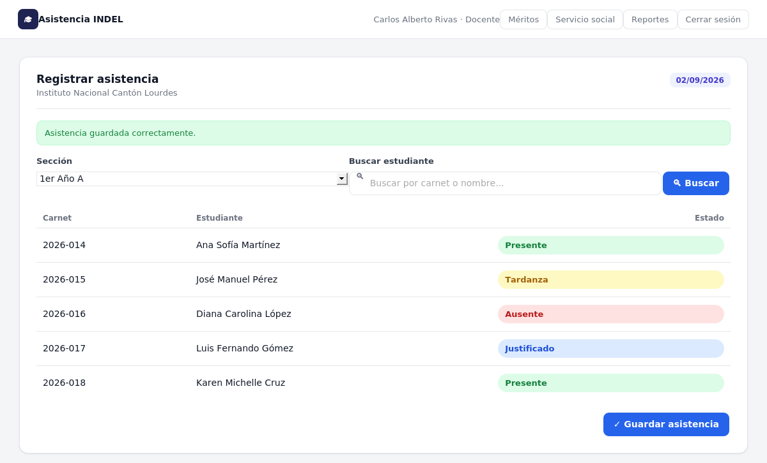

Cómo pasar lista
- En el menú superior, entra a “Asistencia”.
- En el campo “Sección”, elige el grado y sección con la que vas a trabajar. La lista de estudiantes se actualiza automáticamente.
- Revisa la tabla: aparece el NIE y el nombre completo de cada estudiante activo de esa sección.
- En la columna “Estado”, cada estudiante tiene un menú desplegable con cuatro opciones: Presente, Ausente, Tardanza y Justificado. Por defecto todos aparecen como “Presente”.
- Cambia el estado únicamente de los estudiantes que no asistieron con normalidad. El color de la etiqueta cambia según el estado: verde para presente, rojo para ausente, amarillo para tardanza y azul para justificado.
- Cuando termines, presiona “Guardar asistencia”. Verás un mensaje verde confirmando que se guardó correctamente.
¿Buscas a un estudiante en particular y no recuerdas su sección? Usa el buscador “Buscar estudiante” escribiendo su NIE o parte de su nombre; el sistema lo encontrará sin importar la sección a la que pertenezca.

4. Deméritos, redenciones y reconocimientos
Esta pantalla (antes llamada solo “Méritos y deméritos”) se amplió para seguir el reglamento de disciplina del instituto: ahora registra tres tipos de eventos —deméritos, redenciones y reconocimientos— y calcula automáticamente un saldo y una consecuencia sugerida por estudiante.

Cómo registrar un demérito, redención o reconocimiento
- Entra a “Deméritos” en el menú superior.
- Si lo necesitas, usa el selector de sección o el buscador (por NIE o nombre) para ubicar más rápido al estudiante en el formulario.
- En el formulario, selecciona al estudiante en el campo “Estudiante”.
- Elige el “Tipo”: Demérito (Art. 3), Redención (Art. 6) o Reconocimiento (Art. 7).
- En “Motivo específico (según reglamento)” elige la opción con letra (A, B, C…) que corresponda; el catálogo de opciones cambia según el “Tipo” elegido en el paso anterior. Al elegirla, el campo “Motivo” se rellena automáticamente con el texto del reglamento, pero puedes editarlo si necesitas agregar detalle.
- Confirma o cambia la “Fecha” (por defecto aparece la fecha de hoy).
- Presiona “Guardar registro”.

Catálogo de motivos por tipo
Estas son las opciones que ofrece el sistema para cada tipo de registro:
- Demérito (Art. 3): A) No saludar al entrar o salir del aula · B) Omitir “Por favor” al pedir algo · C) Omitir “Gracias” al recibir un favor · D) Tono grosero o irrespetuoso hacia compañeros, docentes o personal.
- Redención (Art. 6): A) Cumplir una semana completa con saludos y cortesía · B) Apoyar voluntariamente en orden y limpieza escolar · C) Participar en campañas de valores del centro educativo.
- Reconocimiento (Art. 7): A) Diploma por finalizar el mes con cero deméritos · B) Mención Honorífica en Murales Escolares por finalizar el mes con cero deméritos (individual o de sección).

Resumen de deméritos por estudiante
Debajo del formulario, esta tabla muestra —para la sección elegida arriba— el total de deméritos, redenciones, el saldo (deméritos menos redenciones) y una consecuencia sugerida según el Art. 5 del reglamento:
- Saldo de 3 a 5: Advertencia verbal y reflexión escrita.
- Saldo de 6 a 9: Comunicación a la familia y tarea correctiva.
- Saldo de 10 a 14: Suspensión de privilegios escolares.
- Saldo de 15 o más: No podrá ser promovido de grado.
Un saldo menor a 3 aparece como “Sin consecuencia por el momento”. Esta consecuencia es solo una sugerencia; la decisión final la toma el personal correspondiente.

Elegibles a reconocimiento del mes (Art. 7)
Esta tabla lista a los estudiantes de la sección seleccionada que llevan cero deméritos en lo que va del mes en curso, y por lo tanto son candidatos al Diploma o a la Mención Honorífica. Si toda la sección aparece en la lista, el sistema muestra además un aviso indicando que aplica también el reconocimiento de sección que contempla el Art. 7.

Historial reciente
Muestra los últimos 20 registros hechos en todo el sistema (de cualquier tipo y sección), con una etiqueta de color para identificar el tipo (rojo para demérito, azul para redención, verde para reconocimiento) y el código del motivo cuando aplica.

5. Fichas de comportamiento
Esta pantalla es independiente del sistema de deméritos: sirve para dejar una constancia histórica sencilla de comportamientos positivos o negativos, sin que genere ninguna consecuencia ni saldo automático. Es un complemento informativo al expediente del estudiante.

Cómo registrar una ficha
- Entra a “Fichas” en el menú superior.
- Usa el selector de sección o el buscador para ubicar al estudiante, igual que en Deméritos.
- Selecciona al “Estudiante”.
- Elige el “Tipo de ficha”: Positiva (buen comportamiento) o Negativa (mal comportamiento).
- Confirma o cambia la “Fecha”.
- Escribe el “Motivo”: una descripción del hecho. Es obligatorio.
- Presiona “Guardar ficha”.

Resumen y historial
La tabla “Resumen de fichas por estudiante” muestra, para la sección seleccionada, cuántas fichas positivas y negativas tiene cada estudiante (solo informativo, sin consecuencia por acumulación).
El “Historial reciente” muestra las últimas 30 fichas registradas en todo el sistema, con el nombre del docente que la registró.

6. Servicio social
Cada estudiante debe completar una meta de 50 horas de servicio social. Esta pantalla permite registrar esas horas y ver de un vistazo cuánto le falta a cada quien.
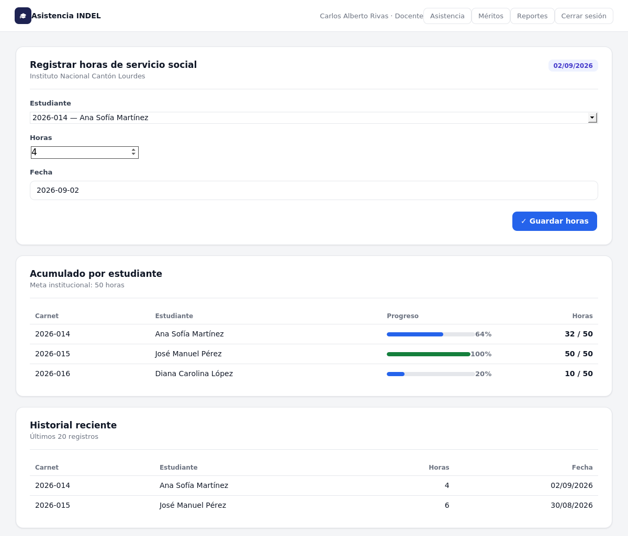

Cómo registrar horas
- Entra a “Servicio social” en el menú superior.
- En el formulario, selecciona al estudiante (puedes apoyarte del selector de sección o del buscador por NIE o nombre, igual que en las otras pantallas).
- Escribe la cantidad de “Horas” trabajadas ese día (se aceptan medias horas, por ejemplo 2.5).
- Confirma o cambia la “Fecha” del registro.
- Presiona “Guardar horas”.

Cómo leer el acumulado
La tabla “Acumulado por estudiante” muestra, para cada estudiante de la sección seleccionada, una barra de progreso hacia la meta de 50 horas y el total exacto acumulado. Cuando un estudiante llega a la meta, la barra se pone verde en lugar de azul.
Más abajo, el “Historial reciente” muestra los últimos 20 registros de horas hechos en el sistema, para que puedas verificar rápidamente que una hora ya quedó registrada.

7. Generar reportes
Cuando necesitas un documento formal (para dirección, para un padre de familia, o para tus propios registros), esta es la pantalla que usarás.
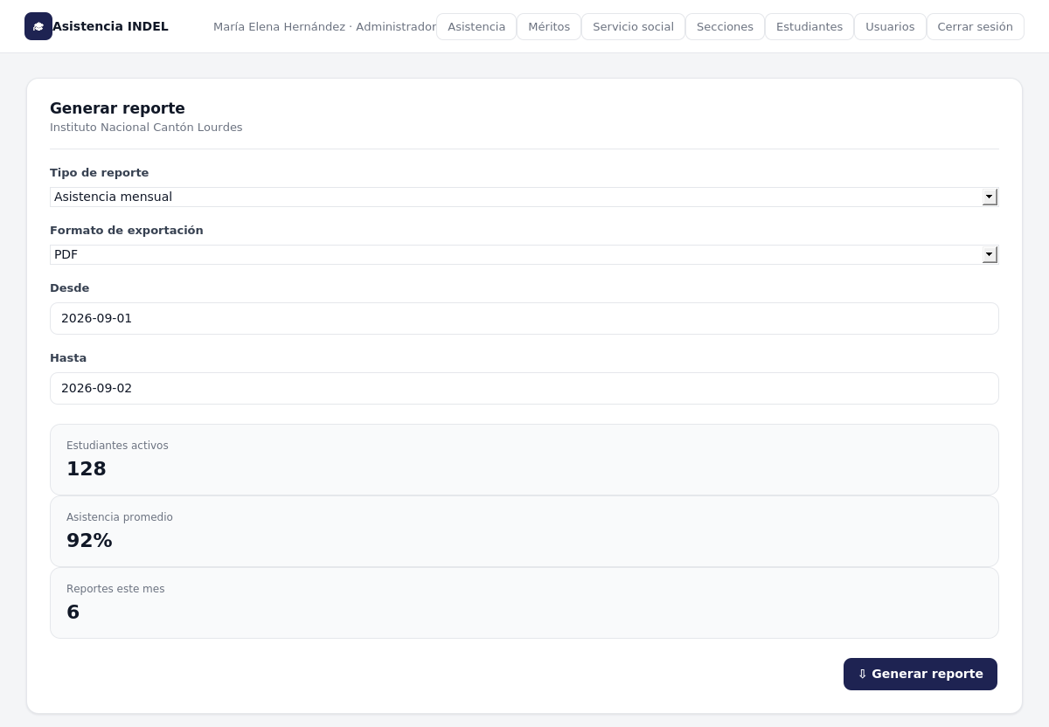

Cómo generar un reporte
- Entra a “Reportes” en el menú superior.
- Elige el “Tipo de reporte”: Asistencia mensual, Horas de servicio social, o Deméritos y reconocimientos.
- Elige el “Formato de exportación”: PDF o Excel.
- Define el rango de fechas con los campos “Desde” y “Hasta”. Por defecto el sistema propone el mes en curso.
- Presiona “Generar reporte”.
Antes de generar el reporte, la pantalla también te muestra tres datos rápidos de contexto: cuántos estudiantes activos hay en total, el porcentaje de asistencia promedio del rango de fechas actual, y cuántos reportes se han generado en el sistema durante el mes.

¿Qué pasa después de generar el reporte?
- Si elegiste PDF: El sistema abre una vista lista para imprimir, con el nombre del instituto, el rango de fechas y una tabla con los datos. Desde ahí usas la opción “Imprimir / Guardar como PDF” del navegador.
- Si elegiste Excel: El sistema descarga un archivo de datos separados por comas (CSV), que se abre directamente en Excel o en cualquier hoja de cálculo.

8. Pantallas de administración
Las siguientes tres pantallas solo están disponibles para el rol Administrador. Aquí es donde se prepara “la base” del sistema: las secciones, los estudiantes y las cuentas de usuario. Un consejo antes de empezar: conviene crear primero las secciones, luego los estudiantes (porque cada estudiante necesita pertenecer a una sección), y por último dar de alta a los demás usuarios.

8.1 Secciones
Las secciones agrupan a los estudiantes por grado (por ejemplo, “1er Año A”). Son la base sobre la que se organiza todo lo demás.
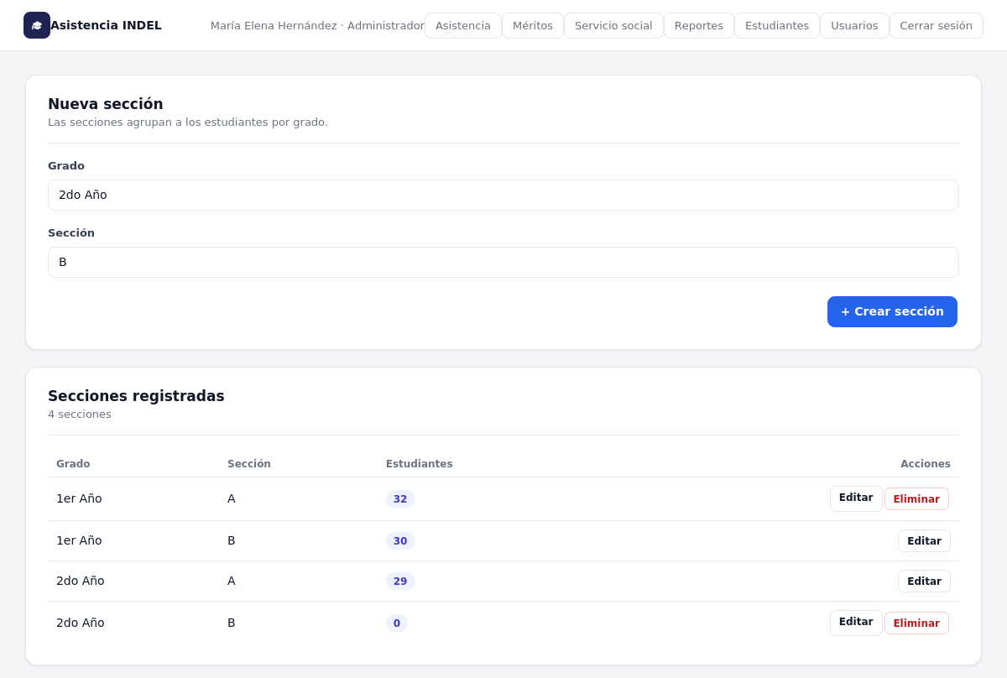
- Entra a “Secciones” en el menú superior.
- Para crear una nueva, llena los campos “Grado” (por ejemplo, “2do Año”) y “Sección” (por ejemplo, “B”), y presiona “+ Crear sección”.
- En la tabla de abajo verás todas las secciones registradas junto con la cantidad de estudiantes que tiene cada una.
- Para modificar el nombre o grado de una sección, presiona “Editar”.
- Para eliminar una sección, presiona “Eliminar”. Esta opción solo aparece disponible cuando la sección no tiene estudiantes asignados.

8.2 Estudiantes
Aquí se administra el listado completo de estudiantes del instituto: alta, edición, activación o desactivación, y ahora también importación masiva desde Excel.
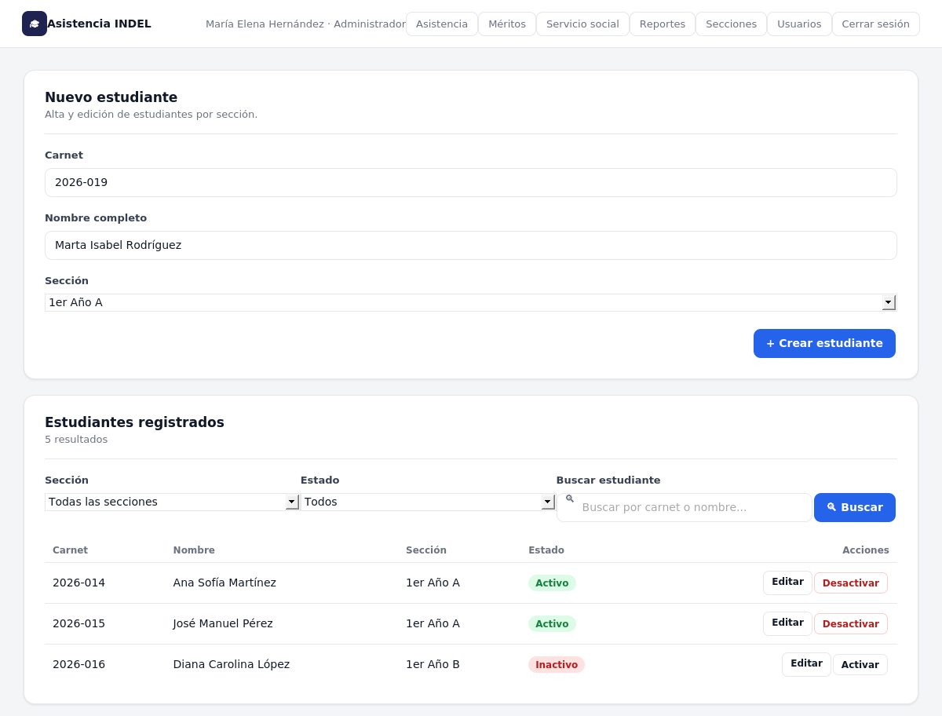
- Entra a “Estudiantes” en el menú superior.
- Para dar de alta a un estudiante nuevo, llena “NIE”, “Nombre completo” y selecciona su “Sección”, luego presiona “+ Crear estudiante”.
- Usa los filtros de “Sección”, “Estado” y el buscador (por NIE o nombre) para encontrar rápidamente a un estudiante dentro del listado, sobre todo si el instituto tiene muchos.
- Para corregir un dato, presiona “Editar” en la fila del estudiante correspondiente.
- Para dar de baja a un estudiante, presiona “Desactivar” en lugar de intentar borrarlo.
Los estudiantes nunca se eliminan de forma definitiva del sistema: se desactivan. De esta manera, todo lo que ya se registró sobre ellos (asistencia, deméritos, fichas, horas de servicio social) queda intacto para consultas futuras, pero dejan de aparecer en las listas del día a día.

8.2.1 Importar estudiantes desde Excel (nuevo)
Si necesitas dar de alta a muchos estudiantes a la vez (por ejemplo, al inicio del año escolar), ya no hace falta crearlos uno por uno.
- Desde “Estudiantes”, presiona el botón “Importar desde Excel”.
- Si no tienes un archivo listo, descarga primero la “plantilla de ejemplo (.csv)” que ofrece la pantalla.
- Prepara tu archivo .xlsx o .csv con las columnas, en este orden exacto: NIE, Nombre completo, Grado, Sección. La primera fila debe ser el encabezado (el sistema la ignora al importar).
- El Grado y la Sección deben escribirse exactamente igual a como están creados en “Secciones” (por ejemplo: “1er Año” / “A”); si no existen, esa fila se reporta como error.
- Selecciona el archivo y presiona “Importar estudiantes”.
Al terminar, el sistema muestra tres cifras: cuántos estudiantes se importaron correctamente, cuántos se omitieron porque su NIE ya existía, y cuántas filas tuvieron errores (con el detalle de cada una, incluyendo el número de fila).

8.3 Usuarios
Desde aquí el administrador crea y gestiona las cuentas de acceso de docentes, otros administradores y, opcionalmente, estudiantes con contraseña.
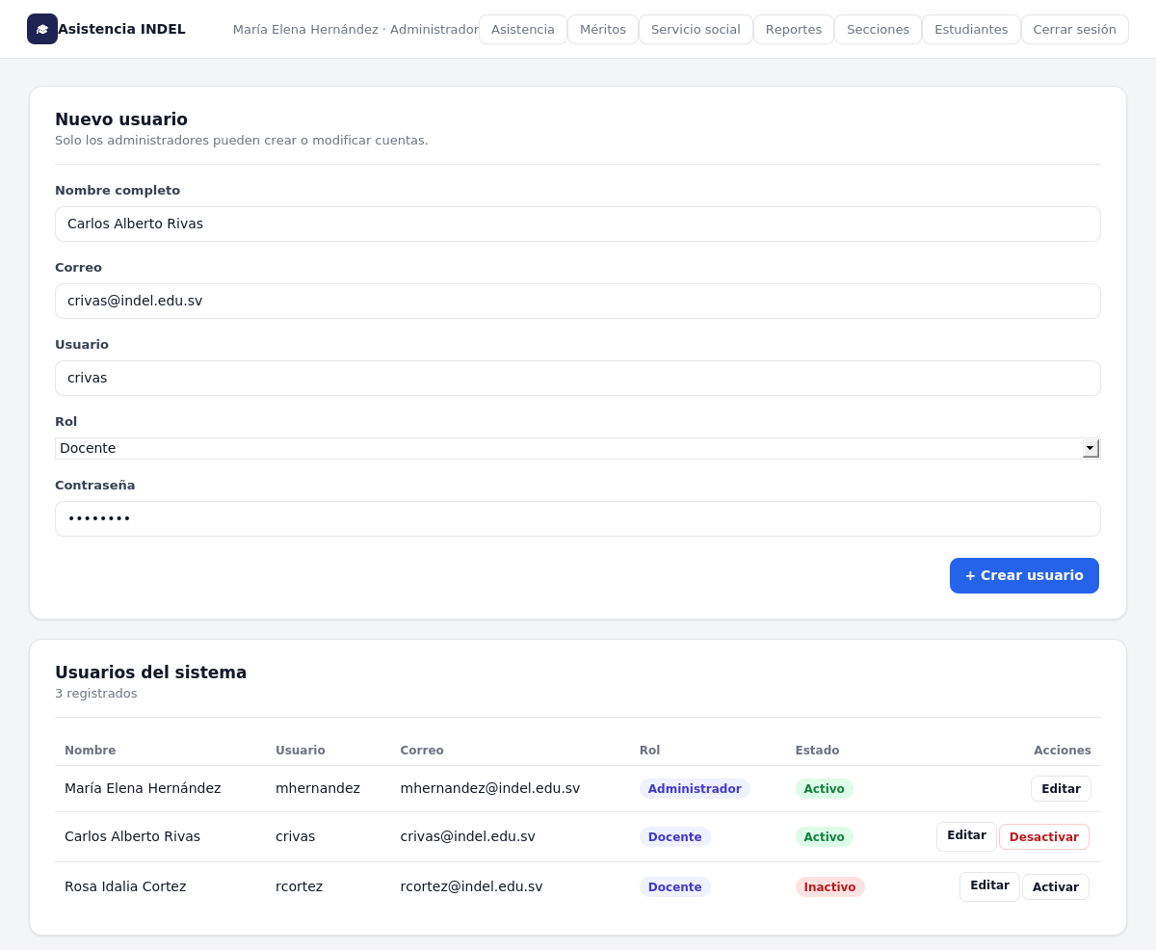
- Entra a “Usuarios” en el menú superior.
- Para crear una cuenta nueva, completa “Nombre completo”, “Correo”, “Usuario”, elige el “Rol” (Docente, Administrador o Estudiante) y define una “Contraseña” inicial.
- Si eliges el rol “Estudiante”, aparece un campo adicional “Estudiante vinculado”: selecciona a qué estudiante corresponde esa cuenta. Esto define qué información podrá ver.
- Presiona “+ Crear usuario”.
- Comparte esas credenciales de forma segura con la persona correspondiente; puede cambiar su contraseña más adelante si el instituto lo permite.
- Para editar una cuenta existente, presiona “Editar”. Si dejas el campo de contraseña vacío al editar, la contraseña actual no cambia.
- Para dar de baja a una cuenta, presiona “Desactivar”.

9. Portal del estudiante
Al entrar con su NIE (sección 2.1), el estudiante llega directo a esta pantalla de solo lectura. No puede registrar, editar ni eliminar nada, y solo ve su propia información.

Qué muestra el portal
- Un resumen con seis números: fichas positivas, fichas negativas, deméritos, redenciones, reconocimientos y el saldo de deméritos (deméritos menos redenciones).
- La consecuencia sugerida según su saldo actual (la misma escala del Art. 5 que ve el docente en la sección 4).
- La tabla “Mis fichas de comportamiento”: historial completo, del más reciente al más antiguo, con el nombre del docente que registró cada una.
- La tabla “Mis deméritos, redenciones y reconocimientos”: historial completo con tipo, código del reglamento, motivo y fecha.
El menú superior del estudiante es muy simple: solo tiene el enlace “Mis fichas y méritos” (esta misma pantalla) y “Cerrar sesión”.

10. Cerrar sesión y buenas prácticas
Cuando termines de usar el sistema, sobre todo si el equipo es compartido con otras personas (por ejemplo, una computadora en la sala de maestros), recuerda presionar “Cerrar sesión” en la esquina superior derecha del menú.

Algunas recomendaciones finales
- Pasa asistencia todos los días, a la misma hora si es posible; así el reporte mensual será mucho más representativo.
- Escribe motivos claros en deméritos, redenciones, reconocimientos y fichas: son la memoria del comportamiento del estudiante a lo largo del año.
- Registra las horas de servicio social apenas ocurran, para no depender de la memoria al final del período.
- No compartas tu usuario y contraseña con otras personas; cada quien debería tener su propia cuenta para que el historial de quién registró qué sea confiable.
- Al importar estudiantes desde Excel, revisa siempre el detalle de errores y omitidos antes de darlo por terminado.
- Recuerda que el acceso de estudiantes con NIE no pide contraseña: evita compartir NIE ajenos y explica a los estudiantes que ese acceso es personal, aunque no esté protegido por contraseña.
- Ante cualquier duda o comportamiento inesperado del sistema, contacta al administrador antes de intentar “forzar” un cambio manual en los datos.
Gracias por usar el sistema Asistencia INDEL. Este manual seguirá actualizándose conforme el sistema crezca.

